«Ёлки бывают разными..."
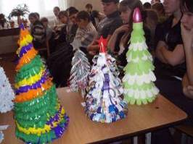
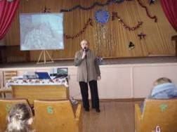
17 декабря 2011 года в МБОУ СОШ с. Татарский Канадей методист Отдела экопросвещения Н. В. Каратеева провела с ребятами очень интересное мероприятие в защиту хвойных деревьев «Ёлки бывают разными..." Эта социально-экологическая акция, которая проводится уже пять лет. Наталья Владимировна рассказала учащимся много нового и интересного о красавице елке, провела викторину о хвойных деревьях. Познакомила ребят с историей появления елочных украшений, с интересными обычаями, посвященными встрече Нового года. Провела познавательную викторину «Дедушки бывают разные...». Но особое внимание Наталья Владимировна уделяла вопросу охране елок. Рассказала о том, как много существует способов заменить настоящую елку искусственной, при этом можно сделать это и из различных подручных средств: бумаги, газеты, бутылок и многого другого. И в конце мероприятия рассказала о символе наступающего 2012 года по восточному календарю – год Дракона. По ходу мероприятия учащиеся участвовали в различных конкурсах. И все это сопровождалось красочной презентацией. Ребята остались довольными мероприятием, узнали для себя много интересного и познавательного. Спасибо Наталье Владимировне за такое интересное мероприятие. Желаем ей всего самого наилучшего в Наступающем Новом году и приглашаем ее еще к нам в гости!

